# 15/03/2022

# ACCORD SALARIAL 2022

# *Entre*

# la société VAN HEES Sarl, sise Technopôle de Forbach Sud CS 70122 – 57602 FORBACH cedex, représentée par Son Gérant, Monsieur , dûment habilité aux fins des présentes,

ci-après dénommée « VAN HEES »,

*D’une part,*

*Et,*

Le Représentant de l’Organisation Syndicale dans l’entreprise, à savoir **:**

* **Pour la CGT,** , délégué syndical

*D’autre part,*

Collectivement dénommées « les Parties ».

**Le délégué syndical de l’entreprise, Monsieur (CGT) a été invité à participer à toutes les réunions pour les NAO 2022.**

**Au terme des réunions des 27/01/2022, 03/02/2022, 24/02/2022 et 03/03/2022, les Parties ont abouti à la conclusion du présent accord.**

**Préambule,**

La Direction cherche à prendre les mesures nécessaires afin de garantir de bonnes conditions de travail et de préserver la compétitivité de l’entreprise face à une concurrence de plus en plus rude, une clientèle exigeante et un environnement très perturbé et changeant.

En effet, la Direction a rappelé aux instances présentes :

1. **Les circonstances actuelles, notamment :**

* La forte progression du prix des matières premières et la difficulté de répercuter cette hausse auprès des clients.
* Les investissements lancés dans le cadre des projets d’extension en cours et les investissements pour renforcer les équipes (recrutements).
* L’impact du taux d’absentéisme important pour x.
* Les conséquences liées au sinistre de l’incendie, qui a touché la société le 30 décembre 2021.
* Les conséquences liées à la guerre en Ukraine impactant la société.

1. **Les antécédents de rémunération, notamment :**

* Le versement de la prime PEPA (Prime Exceptionnelle Pouvoir d’Achat) pour le personnel de l’entreprise en mars 2022 visant à accompagner les salariés face à cette inflation transitoire.
* Le versement d’une prime sinistre de 100€ pour le personnel concerné par la prime de production et la prime de résultat en lien avec l’engagement et la mobilisation très forts des collaborateurs sur les mois de janvier et de février dans cette situation de crise exceptionnelle.

Les quatre axes stratégiques principaux de la direction sont toujours maintenus pour l’année 2022 :

* Amélioration de la sécurité et de la santé au travail
* Amélioration de l’hygiène et de la sécurité alimentaire
* Optimisation de l’outil de production
* Maintenir le niveau des dépenses.

Une bonne implication est demandée à chaque salarié pour participer à la poursuite de la réussite de l’entreprise et permettre la pérennité des emplois et le développement des compétences.

# Article 1 : Période d’application du présent accord

Le présent accord salarial est négocié pour une période de douze mois à compter du 01er avril 2022.

**Article 2 : Augmentation salariale générale**

Au 01er avril 2022, augmentation générale des salaires de base fixes pour l’ensemble des salariés non-cadres de 0.5%.

**Article 3 : Augmentation salariale individuelle**

Les objectifs 2021 sont revus lors des entretiens annuels d’évaluation et des objectifs individuels sont fixés pour 2022.

C’est sur la base de l’atteinte des objectifs, de l’analyse de l’appréciation du manager, de la grille d’évaluation des talents et de l’analyse des compétences personnelles et professionnelles que l’éligibilité à une augmentation individuelle est déterminée.

Une enveloppe représentant 0.5% de la masse salariale des non-cadres et 1% de la masse salariale pour les cadres sera distribuée dans le cadre des augmentations individuelles liées à la performance.

L’augmentation individuelle pourra être de zéro en cas de non-performance. Dans tous les cas, l’enveloppe ne pourra pas dépasser 1% de la masse salariale pour les cadres et 0.5% pour les non-cadres.

Une réunion de calibrage est planifiée début avril 2022 afin de garantir au mieux l’équité entre les répartitions.

**Article 4 : Prime de production**

Maintien des primes en production avec ajustements**pour le personnel non-cadre en production :**

* **Critère « hygiène »**

Le montant du critère reste à 60€ car l’hygiène reste un élément primordial au sein de la société.

La note globale hygiène est transmise par le service qualité et reste prise en compte pour le calcul du critère qualité.

La grille générale d’évaluation mise en place par le service qualité reste prise en compte, à savoir :

Si 1 note est inférieure à 16, alors 75% du montant alloué au critère hygiène sera versé

Si 2 notes sont inférieures à 16, alors 50% du montant alloué au critère hygiène sera versé

Si plus de 2 notes sont inférieures à 16, alors le critère hygiène est à 0%.

A titre d’exemple voici les notes mensuelles 2021 sur chaque zone :



* **Critère « qualité inventaire »**

La Direction souhaite conserver un état des stocks juste et propose de continuer à faire chaque mois des inventaires tournants. Voici les critères maintenus :

30 par mois en période haute

40 par mois en période normale

50 par mois en période basse

Les résultats seront envoyés à la comptabilité qui calculera un pourcentage en valeurs :

VALEUR ECART DE STOCK / VALEUR DU STOCK TOTAL.

La prime mensuelle restera de 35€ pour un objectif atteint à 100% :



* **Critère « qualité IFS »**

Ce critère est maintenu avec 3 tests de traçabilité par mois.

Le critère qualité IFS reste à 20€.

* **Critère « Productivité »**

Le calcul de la productivité prévisionnelle sur 2022 a été revu et lissé. Le montant du critère reste à 70€ brut. Voici les objectifs de productivité mensuels retenus pour 2022 :



* **Ajout du critère « Préparation Audit Inopiné IFS»**

Exclusivement pour cet accord 2022, ajout du critère Préparation Audit Inopiné IFS dans le calcul général de la prime de production à compter du 01/04/2022.

Le montant du critère s’élèvera à 20€ brut. Voici les objectifs retenus pour 2022 et évalués par le service qualité tous les mois :

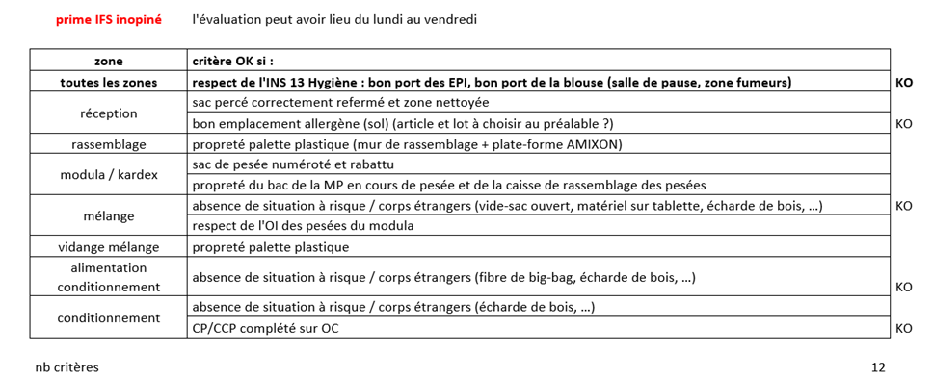

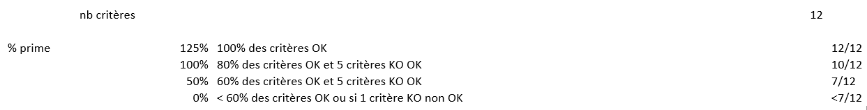

* **Règle d’attribution des NC/RC aux mélanges**

Les critères sont maintenus. Pour rappel :

Quand un mélange doit être retravaillé ou détruit à la suite d’une erreur d’un salarié non signalée mais détectée par le Laboratoire, la NC est comptabilisée pour 1 dans le calcul de la prime, et cela, que le mélange soit détruit ou retravaillé.

Cette NC sera décomptée pour 0,75 si le salarié signale son erreur spontanément avant analyse du laboratoire, mais que le mélange doit être détruit.

La NC ne sera comptabilisée que pour 0,5 dès lors qu’elle a été signalée et que le mélange est retravaillé.

Ci-dessous le barème :



* **Règle d’attribution des NC/RC au conditionnement**

Le barème des NC/RC a été revu et un palier complémentaire à 75% a été mis en place comme pour le service mélange.

Pour rappel, un barème de réclamations mineurs, qui équivaut à 0,5 et non 1 (problèmes de soudures, manque d’étiquettes), avec la validation de la responsable QSE et le responsable supply chain, est en place.

Ci-dessous le nouveau barème 2022 :



* **Règle d’attribution des NC/RC en logistique, au laboratoire et en supply chain**

Pour le personnel Logistique, Planning et Laboratoire la prime est calculée sur la base de 50 % prime mélange et 50% prime conditionnement. Cette règle est maintenue pour 2022.

En cas de NC/RC engendrée par la logistique, le laboratoire ou le planning, le barème appliqué est le suivant :



**Ci-dessous le récapitulatif général de la prime de production avec en jaune les nouveautés 2022 :**



La prime est ensuite soumise à l’absence et le principe de répétabilité des arrêts est maintenu pour 2022. Ce principe s’applique après calcul de la prime de production :



**Article 5 : Prime de bureau dite de résultat**

La prime de résultat est maintenue pour le personnel administratif non-cadre, qui ne bénéficient pas des primes de production et pour les cadres sans MBO. Comme en 2021, la prime de résultat sera versée dans la paie après validation des comptes par les actionnaires.

La Direction verse un montant fixe, proratisé au temps de travail effectif du collaborateur (Ne constitue pas un temps de travail effectif les absences pour maladie, AT, absences enfant malade, absences pour maladie sans certificat médical, absences injustifiées non payées).

Cette prime se base sur l’EBIT (selon Reporting Groupe). Ci-dessous les critères :



**Article 6 : Prime de sécurité**

Soucieux de la santé et de la sécurité du personnel, ce point reste une priorité pour l’entreprise. La prime est maintenue en 2022 pour le personnel non-cadre, d’un montant de 25 Euros brut.

Cette prime est calculée mensuellement mais nouveauté 2022, elle est calculée avec « lissage » annuel du taux de gravité. Elle sera calculée de façon cumulée comme suit : en juin 2022 sera calculé le cumul de juin 2021 à mai 2022, en décembre 2022 sera calculé le cumul de décembre 2021 à novembre 2022.

Comme en 2021, les cadres seront exclus du calcul du taux de gravité. Les accidents de trajets sont exclus du taux de gravité.

Le montant sera proratisé au temps de travail effectif du collaborateur (Ne constitue pas un temps de travail effectif les absences pour maladie, AT, absences enfant malade, absences pour maladie sans certificat médical, absences non justifiées non payées).

Ci-dessous les critères :



# Article 7 : Prime de présentéisme

Cette prime est reconduite en 2022 : une prime mensuelle brute individuelle de 30 euros est attribuée au personnel non-cadre.

Cette prime est conditionnée à la présence réelle des collaborateurs tout au long du mois.

Toute absence annule le versement de la prime.

Les absences prises en compte sont les absences pour maladie, AT, absences enfant malade, absences pour maladie sans certificat médical, absences injustifiées non payées.

# Article 8 : Prime de jubilé

Cette prime est reconduite en 2022. Elle sera versée le mois anniversaire selon le critère et les montants ci-dessous pour l’ensemble du personnel de l’entreprise :



# Article 9 : Titres restaurant

Le système de ticket restaurant est maintenu pour l’année 2022 avec une augmentation de la valeur du ticket qui passe de 7 euros à 8.5 euros toujours avec une participation de l’employeur à hauteur de 50%.

# Article 10 : Temps de travail

L’annualisation du temps de travail a fait l’objet de nombreux échanges et un accord a été signé en 2019. Compte tenu de la saisonnalité de l’activité, l’alternance des périodes normales, hautes et basses est maintenue pour l’année 2022 sur la base d’une rémunération stable correspondant à 151,67 heures mensuelles.

# Article 11 : Autre clause

Les parties rappellent que les thèmes suivants ont fait l’objet d’une présentation et d’échanges lors de ces négociations annuelles obligatoires :

* Examen de la situation de l’emploi,
* Egalité entre les Hommes et les Femmes : La Direction rappelle qu’un accord a été signé et soumis à référendum en 2020. Un suivi sera réalisé en 04/2022
* Insertion professionnelle et maintien dans l’emploi des seniors et des travailleurs handicapés.
* Point sur le personnel au 31/12 de l’année.

# Article 12 : Modalités d’application du présent accord

Il a été convenu entre les parties que le présent accord, négocié dans le cadre des négociations annuelles, est applicable pour une durée déterminée de douze mois à compter du 01er avril 2022.

En conséquence, l’ensemble de ses dispositions cesseront définitivement de produire leurs effets à compter du 31 mars 2023 au soir.

Il est cependant d’ores et déjà prévu que les parties se rencontreront dès le début d’année 2023 afin de fixer un calendrier de négociation pour la nouvelle année.

Le présent accord est établi en cinq exemplaires originaux pour remise aux signataires, affichage sur les lieux de travail aux fins d’information du personnel et pour les dépôts suivants :

* Un exemplaire est déposé par la Direction sur la plateforme « Téléaccords » conformément à la nouvelle téléprocédure.
* Un exemplaire original est déposé par la Direction de l’entreprise au Greffe du Conseil de Prud’hommes de Forbach.

Fait à Forbach, le 15 mars 2022

**Pour VAN HEES** **Pour la CGT**

Le Gérant Le Délégué Syndical